Консультация логопеда

Заучивание стихов с использованием приемов мнемотехники.

Мнемоте́хника — это совокупность специальных приемов и способов, облегчающих запоминание нужной информации и увеличивающих объем памяти путем образования ассоциаций.

Эта техника отлично применяется в детских садах для обучения детей. На занятиях дети учатся красиво и правильно излагать свои мысли. Для дошкольников используют следующие приемы мнемотехники: мнемоквадрат, мнемодорожка и мнемотаблица.

Мнемоквадрат – это отдельная карточка с рисунком в квадрате, который обозначает предмет или действие.

Мнемодорожка – это последовательность четырех или более мнемоквадратов, расположенных линейно. Рисунок в каждом квадрате, соответствует одному слову или словосочетанию. Опираясь на изображения, ребенок составляет историю из нескольких простых предложений.

Мнемотаблица – это таблица, поделенная на квадраты, в каждом из которых изображение соответствует определенному слову или словосочетанию.

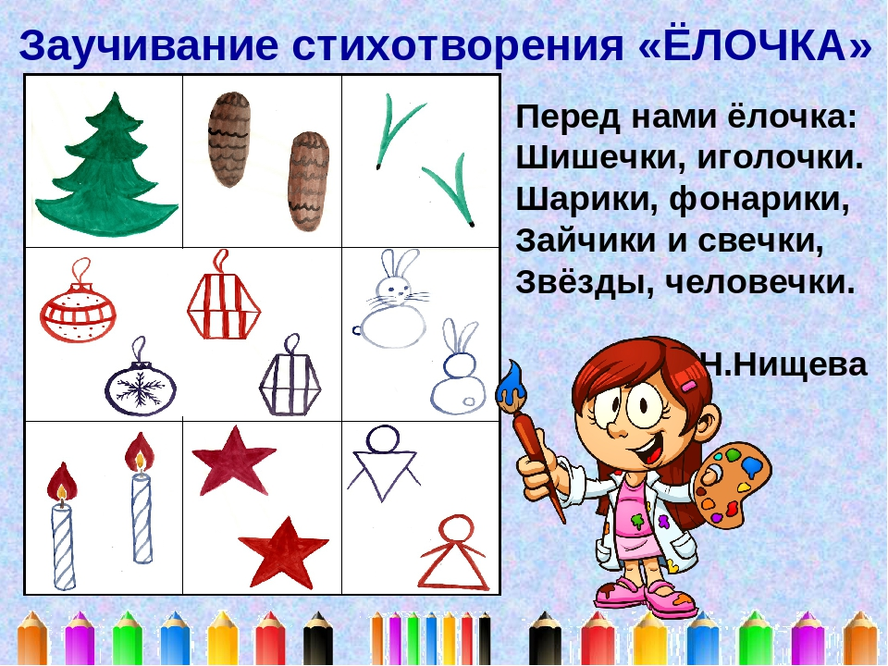

Мнемотаблицы особенно эффективны при разучивании стихотворений. Использование опорных рисунков для обучения заучиванию стихотворений увлекает детей, превращает занятие в игру.
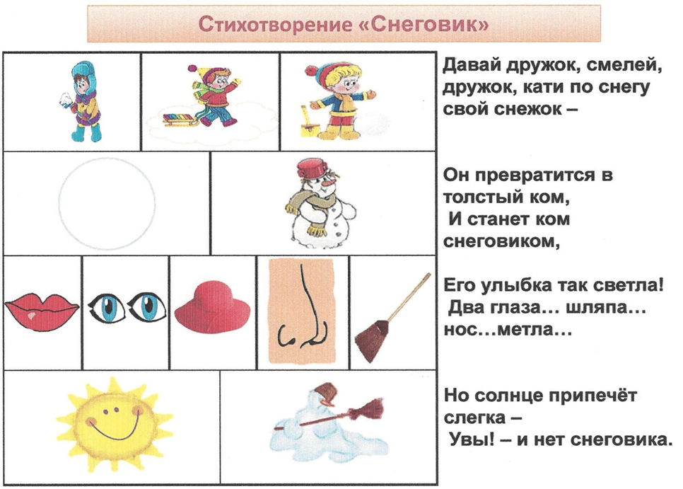
Этапы работы над стихотворением:
1. Взрослый выразительно читает стихотворение.
2. Взрослый сообщает, что это стихотворение ребенок будет учить наизусть. Затем еще раз читает стихотворение с опорой на мнемотаблицу.
3. Взрослый задает вопросы по содержанию стихотворения, помогая ребенку уяснить основную мысль.
4. Взрослый выясняет, какие слова непонятны ребенку, объясняет их значение в доступной для ребенка форме.
5. Взрослый читает отдельно каждую строчку стихотворения. Ребенок повторяет ее с опорой на мнемотаблицу.
6. Ребенок рассказывает стихотворение с опорой на мнемотаблицу.

